Эссе «Педагогическая находка на уроках технологии, ИЗО и не только»
«Школа – это тот социальный институт,
где каждый ребенок должен раскрыться
как уникальная неповторимая
индивидуальность»
(И.С. Якиманская)

Уроки технологии всегда были любимы учениками. Основной целью освоения предмета «Технология» является формирование технологической грамотности, определенных компетенций, навыков работы и творческого мышления. Технологическое образование имеет практико-ориентированный характер, где 75% уроков отводится практическим работам. На практических уроках ребята получают возможность выполнять работы в различных техниках декоративно-прикладного творчества.
В свой практике преподавания предмета «технология» я столкнулась с проблемой: какой практической работой занять ученика, который пришел на урок с травмированной ведущей рукой? Всем известно, что полезно развивать моторику обеих рук. Но как объяснить это ребенку и как проявить его интерес к процессу развития? Если изучить данный вопрос с точки зрения психологии и дефектологии, то можно прийти к выводу, что у мозга есть два полушария — левое и правое. Каждое из них отвечает за разные функции. Левое полушарие отвечает за рациональность и логику, речь, аналитику, способности к точным наукам и за правую часть тела. Правое полушарие отвечает за воображение, интуицию, эмоции, творческие способности, пространственную ориентацию, креативное мышление и за левую сторону тела. Таким образом те, у кого доминирует левое полушарие, пишут правой рукой, а те, у кого преобладает правое — левой. Соответственно, правши более рациональны и логичны, а левши чаще используют творческий подход. Если заставить себя развивать навыки такого же мастерского управления противоположной стороной, это приведет к более стремительному развитию личности. То есть человек, который умеет писать обеими руками, гораздо более смышленый, творческий, находчивый и даже счастливый, так как видит преимущества для себя во всем.
Вначале для выполнения практических заданий ребятам с травмированной доминирующей рукой я распечатывала красочные интересные картинки из интернета: соединение по точкам, рисуем по клеточкам, пропись цифр и букв. У меня накопилась целая папка с заданиями. Ребята просили взять задания домой. В связи с этим совместно с ребятами появилась идея сформировать специальные рабочие тетради с различными заданиями для развития моторики субдоминантной (вспомогательной) руки. Мы использовали канцелярские тетради формата А4, вклеивая распечатки с заданиями.
Несколько учеников седьмых классов взяли проблему решения недостаточности развития межполушарных связей у детей за основу своей групповой проектной работы «Создание творческой рабочей тетради для развития межполушарных связей». Данная тетрадь заинтересовала и остальных ребят, которые захотели развивать свои умения писать и рисовать двумя руками. В процессе тестирования проектной тетради было принято решение добавить такие упражнения, как: симметричное рисование одновременно двумя руками, задание по использованию письменного диалога между правой и левой рукой (задавать вопросы доминантной, а отвечать – субдоминантной, используя для разных рук разные цвета) и другие творческие задания.
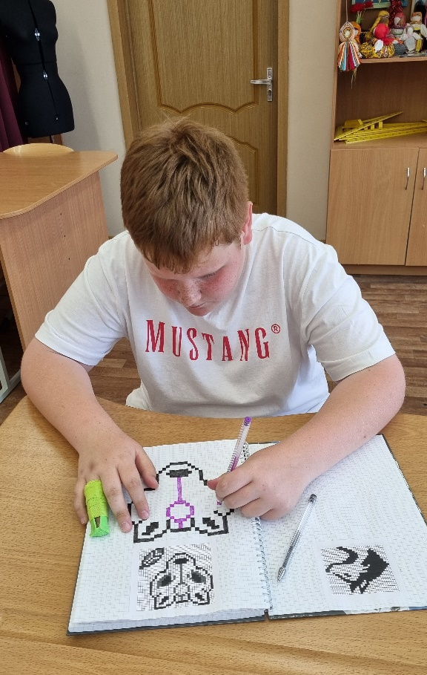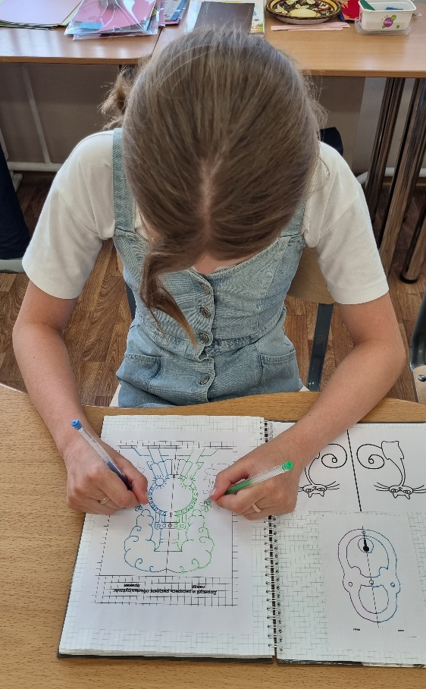
Творческие тетради по развитию субдоминантной руки получили одобрение у других учителей школы. Наибольшую заинтересованность проявили учителя начальной школы. Появилась идея создания электронной версии данной тетради для всеобщего пользования, так как перечисленные выше практические задания помогают развивать межполушарное взаимодействие, а правильное взаимодействие структур головного мозга – залог его слаженной работы, своевременной передачи, обработки данных, сигналов и импульсов. Чем лучше будут развиты межполушарные связи, тем выше будет уровень интеллектуального развития школьника.

Список используемых источников информации
- Примерная рабочая программа основного общего образования ТЕХНОЛОГИЯ (для 5-9 классов образовательных организаций) Москва 2022г.
- Научно-исследовательский центр детской нейропсихологии им. А.Р. Лурия https://www.detki-psy.ru/our-publications/articles/razvitie-mezhpolusharnogo-vzaimodejstviya.html

